2024届学生毕业典礼项目采购需求
一、采购基本信息：
项目名：2024届学生毕业典礼项目
采购方式：公开比价
供应商资格：有相关的经营范围，具备会展等相关资质
项目预算：100000元
二、项目概况：
为做好2024届学生毕业典礼相关工作，营造良好的毕业氛围，拟举办2024届学生毕业典礼（正常情况下在松江校区图文信息楼南广场举行），涉及设计制作、人力物料、会场布置等服务。具体内容、数量、参数如下：
序号 | 项目名称 | 数量 | 单位 | 参数要求
1 | 外场椅子 | 1000 | 把 | 简易圆凳（图片供参考）  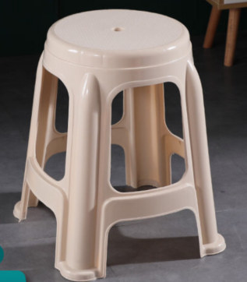学校有3300
2 | 开学典礼设计费 | 1 | 项 | 主舞台及延展设计，有创意，符合校方需求
3 | 信息楼507室内物料 | / |  | 墙两侧海报12张（1.7*1.2M）、后墙横幅（12*0.7M）
4 | 主席台物料 | / |  | 话筒麦盒、防风话筒（2个）、主席台鲜花一组、站位贴4组（一组11个）
5 | 全套流程ppt（室内室外两份） | 1 | 项 | 根据开学典礼流程制作，匹配大屏幕，室内室外两份
6 | 会场座位示意图 | 1 | 项 | 根据学校要求，制作会场座位示意图（纵向，但需保证航拍效果相对方正），提前3-5天给到
7 | 若干氛围展板 | 4 | 块 | 512贵宾厅外1块展板（不少于7x3米）、南广场西侧2块展板（不少于7x3米）、信息楼二楼大平台1块展板（不少于18x5x0.2米，可根据现场LED屏幕比例稍调尺寸）
8 | 学思楼竖幅 | 2 | 条 | 21x6米，两条（图片红框供参考）  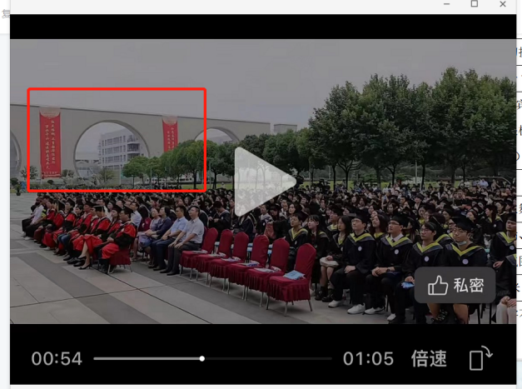
9 | KT板手持牌 | 50 | 块 | 不少于70cm*100cm
10 | 舞台地毯 | / | 平方 | 根据现场尺寸定
11 | 台阶贴（南广场楼梯） | 15 | 层 | 15层（图片供参考）  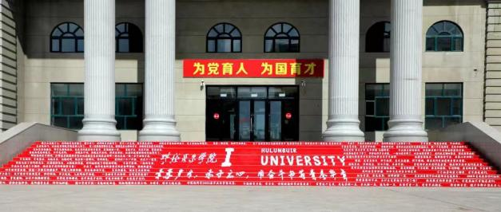
12 | 手捧花 | 15 | 束 | 往年毕业典礼用花参考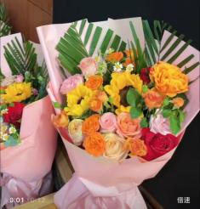
13 | 授权书 | 11 | 本 | A4大小，内芯+外壳设计制作
14 | 纪念牌 | 8 | 个 | 类似图片款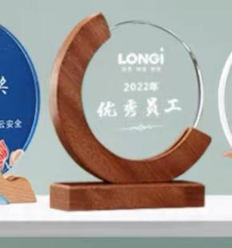
15 | 向教师代表献礼物品 | 11 | 个 | 人均130-150元
16 | LED侧屏幕 | 2 | 块 | 户外高亮屏+防雨装置，搭建彩排活动共2天使用，具体宽度和高度比例为16:9（左右两侧）
17 | 音响设备 | 1 | 套 | 全套音响设备，彩排活动共2天使用
18 | 线性全频主音箱 | 16 |  | JAZZ 212
19 | 超重低音箱 | 8 |  | JAZZ 218
20 | 返送音箱 | 4 |  | JAZZ 118
21 | 48路数字路调音台 | 1 |  | SQ7
22 | 其他辅料 | / | / | 线材、电视架等
23 | 手持无线话筒UHF段 | 15 |  | SENNHEISER--100G3或shuer ur4d+
24 | 音箱吊挂件 | 2
25 | 大屏及音响控制技术 | 2 | 人 | 音控台控制人员、现场切换播放，含彩排
26 | 图片直播 | 1 | 套 | 小程序上图片直播（2机位及以上），直播时间3小时（除典礼外，需在校园内拍毕业生等）
27 | 矿泉水+一次性雨披（小雨备用） | 4000 | 瓶（件） | 典礼用水须为知名专用矿泉水品牌，保障食品安全，届时均摆放在学生座位上
28 | 人工运力费用 |  |  | 打包价已含彩排及典礼当天所有人力运力费用

- 过往在信息楼南广场举办典礼的图片（仅供参考）
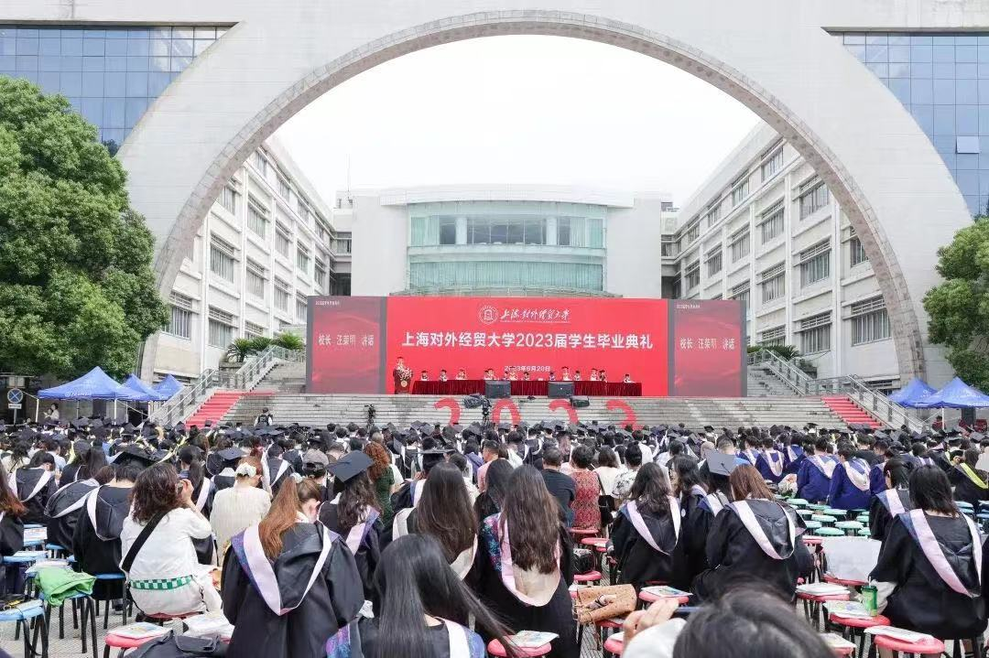
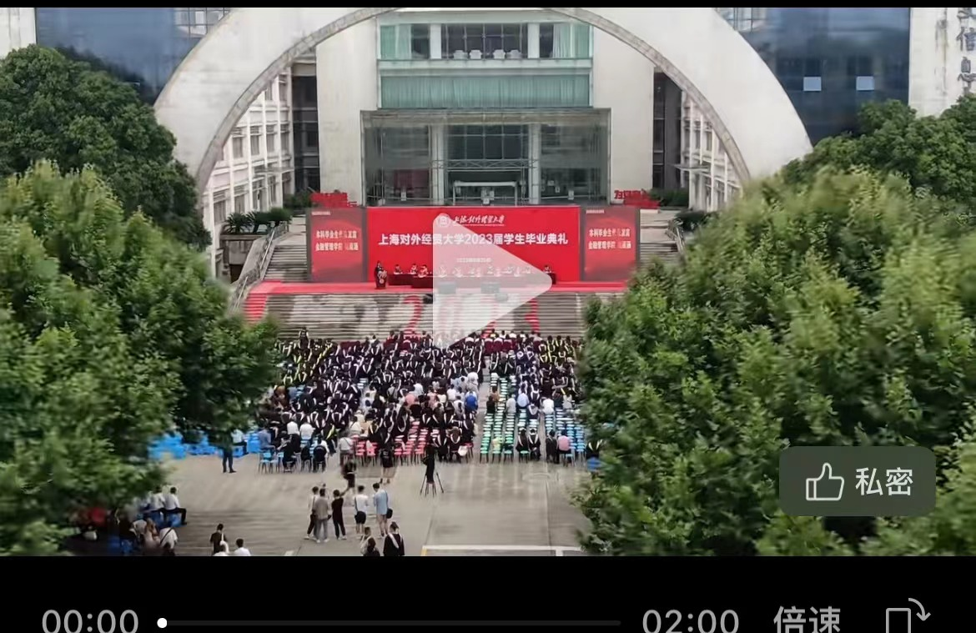
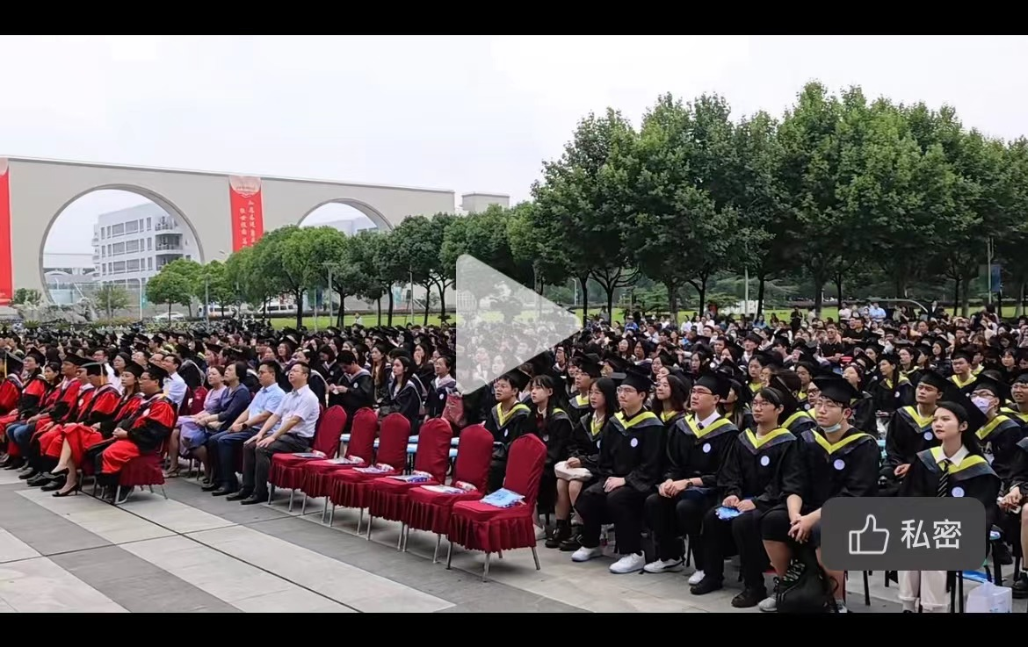
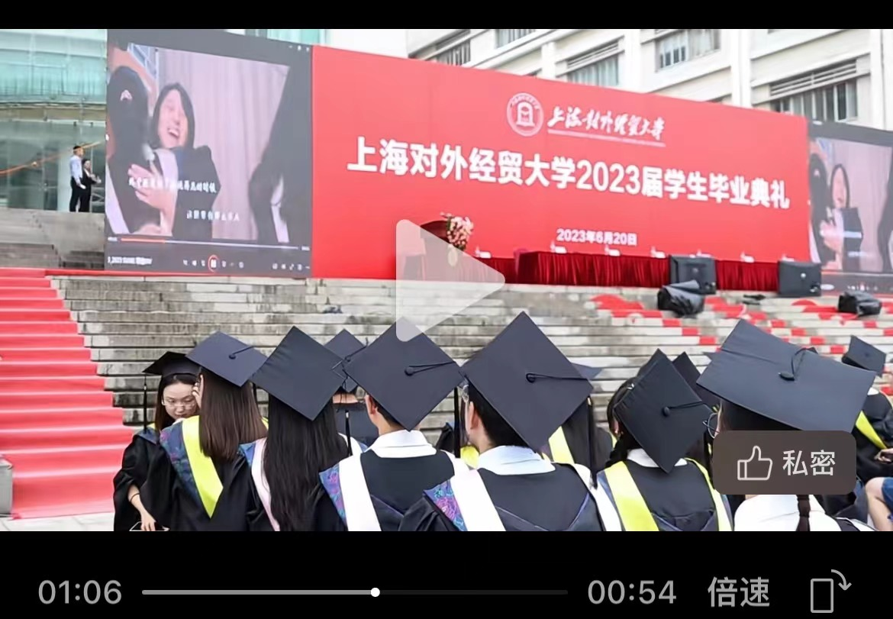
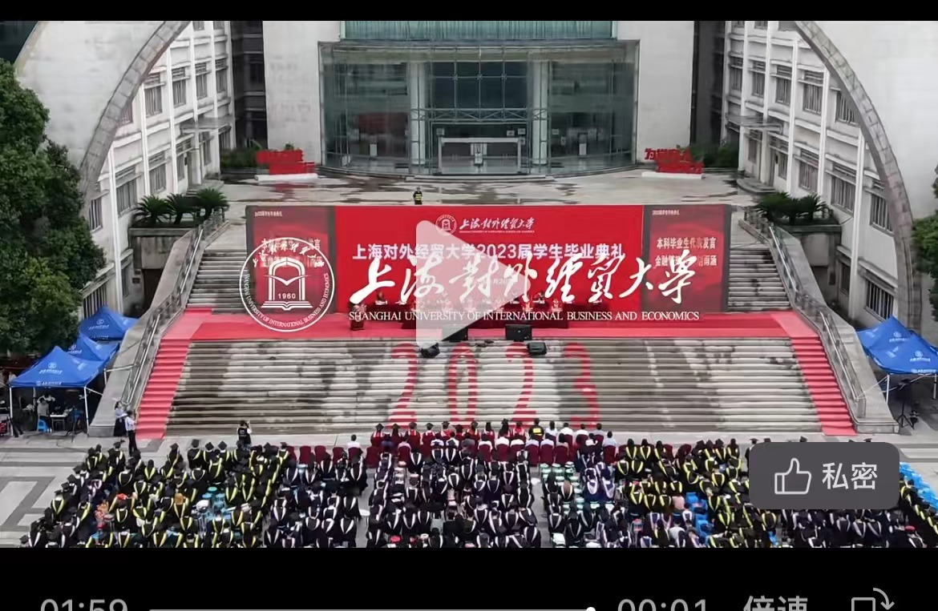
四、其他要求：
1、报名材料中必须包含毕业典礼现场及各类宣传品设计效果图；
2、须根据学校要求，提供设计图及样品，经确认符合要求后方可投入生产；
3、因典礼有其特殊性，有适应突发状况和紧急需求的应急处理能力，无条件配合学校相关要求；
4、需在指定日期前将物料运送至上海对外经贸大学松江校区指定地点，费用已含彩排及典礼当天的所有人力运力费用；
5、学校规定的其他相关要求。

